1
Marks: 1
Za određivanje financijske oportunosti projekta koriste se simulacijske analize poput Monte Carlo simulacije. Vrijednosti ulaznih varijabli u simulacijsku analizu su njihove distribucije vjerojatnosti. Kao rezultat simulacijske analize dobivaju se vrijednosti čiste sadašnje vrijednosti, interne stope povrata i vrijeme povrata investicije. Njihove vrijednosti su predstavljene kao:
Odaberite jedan odgovor.
a. distribucija vjerojatnosti
b. diskretna vrijednost
c. srednja vrijednost
d. maksimalna očekivana vrijednost
e. minimalna očekivana vrijednost

2
Marks: 1
Strateška vizija ima svrhu:
Odaberite jedan odgovor.
a. definirati poslovne ciljeve poduzeća
b. formulirati svrhu postojanja poduzeća
c. utjecati na odnos poduzeća i okoline
d. pomoći vlasniku da kontrolira odluke menadžmenta
e. definirati poslovne ciljeve menadžmenta

3
Marks: 1
Nakon izračunatih vrijednosti kriterija financijske oportunosti dva međusobno isključiva projekta kompanija će izabrati sljedeći:
Odaberite jedan odgovor.
a. NPV1 > NPV2; IRR1 > IRR2
b. NPV1 < NPV2; IRR1 > IRR2
c. NPV1 > NPV2; IRR1 = IRR2
d. NPV1 > NPV2; IRR1 < IRR2
4
Marks: 1

Za projekt izgradnje vjetroelektrana kod investicijske banke podignut je kredit tako da je ponderirani trošak kapitala WACC=6,5%. Račun čiste sadašnje vrijednosti projekta pokazao je da je ona pozitivnog iznosa. Kolika treba biti interna stopa povrata (IRR) kako bi projekt ekonomskim tijekom uspio ostvariti dobit.
Odaberite jedan odgovor.
a. IRR > 6,5%
b. IRR < 6,5%
c. IRR = 6,5%
5
Mrrks: 1
Strateško planiranje se odvija u:
Odaberite jedan odgovor.
a. četiri faze
b. pet faza
c. ne može se podijeliti na faze jer je to kontinuirani proces
d. dvije faze
e. tri faze

6
Marks: 1

Za vrijednost diskontne stope u izrazu za čistu (neto) sadašnju vrijednost projekta uzima se:
Odaberite jedan odgovor.
a. kamatna stopa kredita podignutog kod investicijske banke za projekt
b. stopa povrata
c. premija rizika
d. ponderirani trošak kapitala
e. prinos do dospijeća
7
Marks: 1

SWOT analiza koristi se za:
Odaberite jedan odgovor.
a. strateško planiranje poslovanja poduzeća
b. strateške procjene konkurenata na tržištu
c. godišnje planiranje poslovanja poduzeća
d. strateško planiranje zarade projekata
8
Marks: 1
Vrijeme povrata investicije predstavlja:
Odaberite jedan odgovor.
a. vrijeme potrebno za ostvarenje negativnog ekonomskog tijeka projekta
b. vrijeme potrebno za povrat zaduženja na projektu
c. vrijeme potrebno za ostvarenje pozitivnog ekonomskog tijeka projekta
d. vrijeme potrebno za zatvaranje projekta

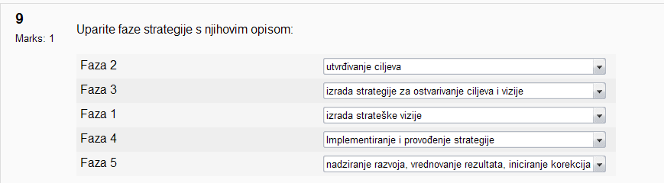

10
Marks: 1

Čista sadašnja vrijednost projekta može imati negativnu vrijednost.
Odgovor:
Točno
Netočno

Dokaz☺
